LA MUCOVISCIDOSE, UNE MALADIE GENETIQUE

La petite sœur de Julien, élève de troisième, est atteinte de la mucoviscidose. A l’occasion d’un exposé, Julien présente une affiche de campagne de l’association « Vaincre la mucoviscidose » et explique à ses camarades les modalités de la transmission de cette maladie qualifiée de « génétique ».
La classe se demande si les parents de Julien pouvaient prévoir la transmission de la maladie à leur fille.

Document 1 : Affiche de l’association « Vaincre la mucoviscidose ».


Document 2 : Arbre généalogique de la famille de Julien.
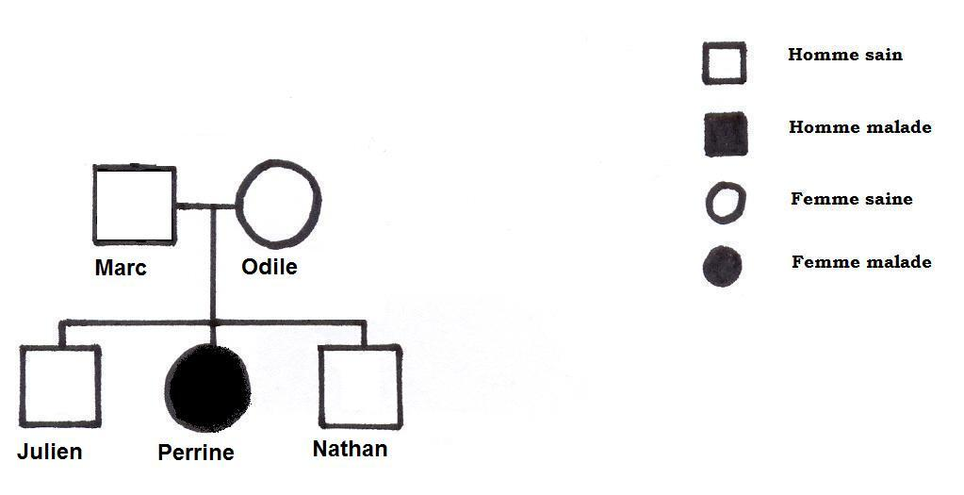

Document 3 : Localisation et expression du gène impliqué dans la maladie.
La mucoviscidose est une maladie génétique due à un gène localisé sur la paire de chromosomes n°7.
Ce gène existe sous deux formes : l’allèle CFTR⁺ et l’allèle CFTR⁻. Il faut posséder deux allèles CFTR⁻ pour développer la maladie.

Document 4 : Matériel de modélisation (pailles + attaches + autocollants)

Après avoir établi l’équipement chromosomique des cellules reproductrices de chacun des parents (modélisation), calculer le risque pour ce couple d’avoir un enfant atteint, un enfant sain, un enfant porteur sain. Critiquer alors le slogan de l’affiche.

